数据库系统原理实验指导书

东北林业大学 信息学院

软件工程专业

2021年9月

**实验准备**

实验工具准备：

本次实验使用的交互式SQL工具为SqlDeveloper（免安装），程序可以通过实验中心的FTP上下载。注意，现在实验室机器上已经安装好SqlDeveloper，直接进入第七步创建连接就可以了。在自己笔记本上安装实验工具的同学，从（1）步开始。

（1）打开我的电脑，在地址栏中输入：<ftp://222.27.161.1>,如下图所示，进入sqldeveloper文件夹，里面有两个版本，32位机和64位机版本，可以根据自己电脑情况自行选择下载。

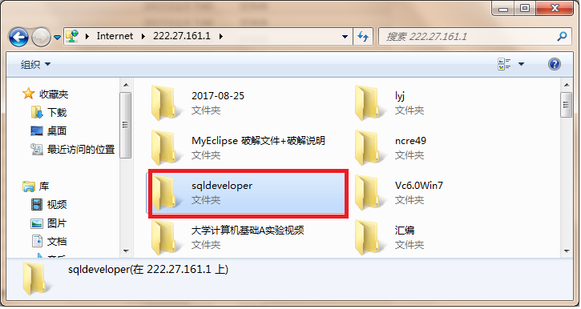

（2）如果你的机器是32位机，所以下载sqldeveloper文件夹下的sqldeveloper压缩包，右键单击文件夹，点击“复制”命令；如果是64位机，则下载第二个压缩文件，文件中带x64的那个。

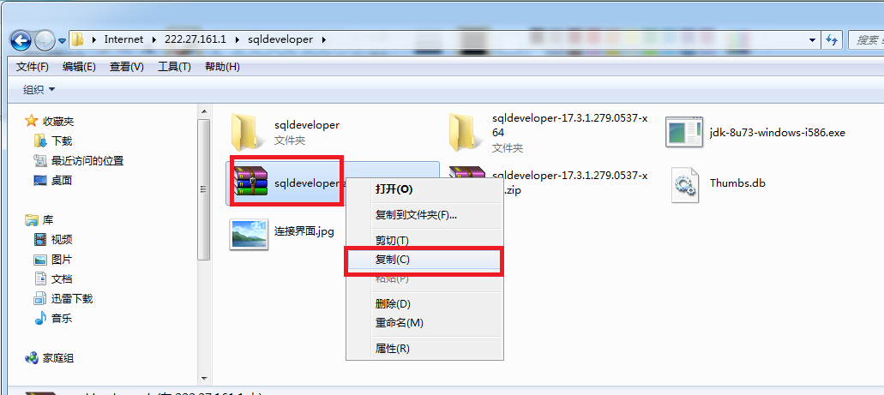

（3）在本机E盘根目录下新建一个文件夹（如sql），进入该文件夹，后右键单击，选择“粘贴”命令，完成下载。下载后解压缩该文件。

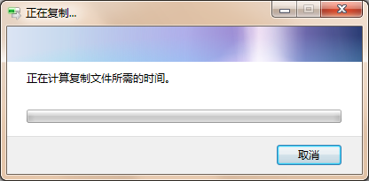

（4）下载完成解压缩有文件夹界面如下图所示。

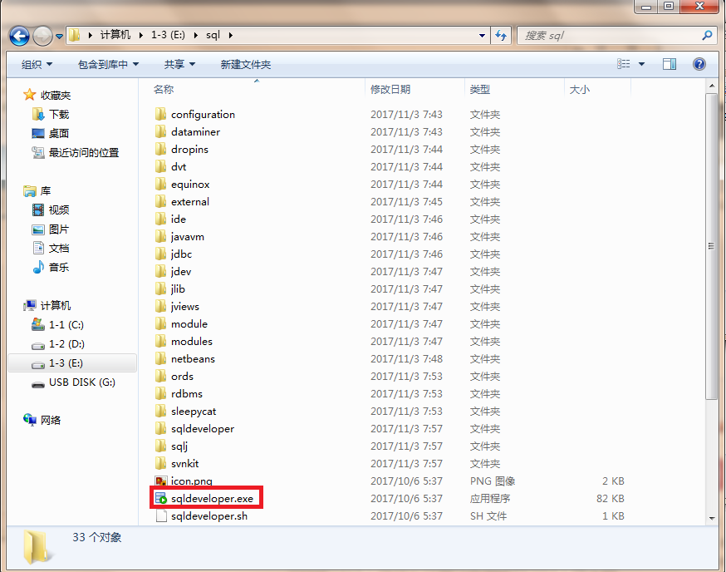

（6）双击上图中的sqldeveloper可执行程序，将弹出如下图所示的界面，点击其中的绿色加号按钮，创建连接。

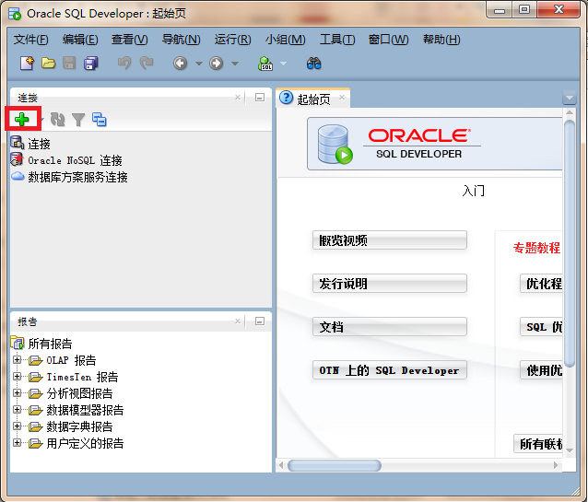

（7）按照下图中输入的信息内容，创建连接，输入完毕后首先点击“测试”按钮，确定状态为“成功”后点击“连接按钮”。注意，要把exercise改成自己的姓名的缩写，或者用S学号的用户名都行，但是要识别出自己的信息。注意，SID是orcl，其中只有一个数字2，另外三个都是字母，不要当成数字12.

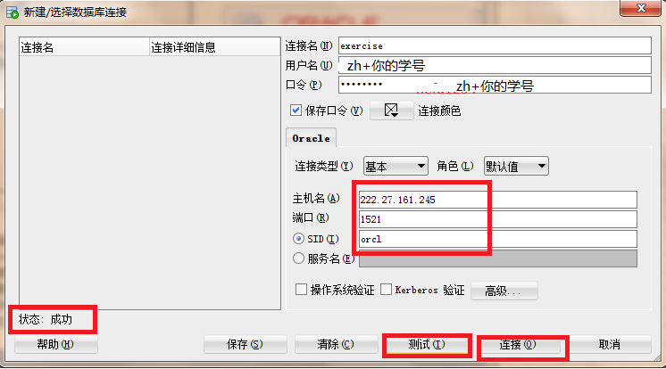

（8）在如下图所示的SQL界面中输入sql语句后点击绿色的执行按钮，sql语句的执行结果将显示在下面的界面中。

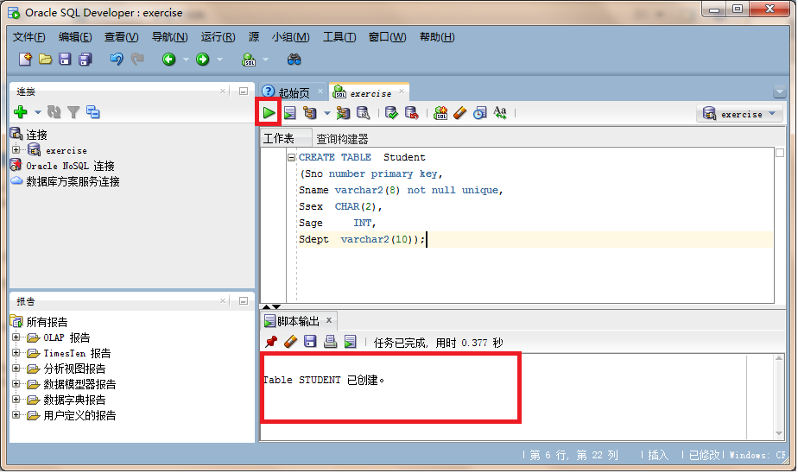

**实验一 数据定义和数据更新**

**一、实验目的：**

（1）熟悉数据库的交互式SQL工具SQL Developer的使用

（2）通过本实验能够熟练应用SQL语言进行基本表和索引的定义，能够对表的结构进行修改和删除，并通过数据更新命令输入相应的数据．

**二、实验仪器及实验环境**

（1）硬件：PC机；

（2）软件：SQL Developer。

**三、实验原理：**

打开SQL Developer🡪创建连接🡪输入SQL语句-->执行SQL语句—>查看系统返回结果🡪分析结果。

**四、实验内容：**

**（一）基本表操作**

1.建立基本表

创建教材中的学生表（student）、学生选课表（SC）、课程表（course）

1）·学生表：Student (Sno, Sname,Sbirth，Ssex,Sdept）其中学号Sno主码

2）·课程表：Course (Cno, Cname, Cpno, Ccredit)其中课程号Cno主码；先行课为外码参照Course表中Cno字段。

3)·学生选课表：SC(Sno, Cno, Grade)其中学号Sno、课程号Cno为主码；Sno为外码参照Student表中sno字段；Cno为外码参照Course表中cno字段。

2.修改基本表

1）在Student表中加入属性BloodType（char（2）型）。

2）修改表student中的Sdept属性的数据类型为varchar2(40)，注意和定义表的时候类型不同。

3）给表student的sage列添加一个自定义约束性别只能取值‘男’或‘女’。

4）删除3）中新添加的约束。

5）删除表student中的字段BloodType。

3.删除基本表

1) 删除基本表Student

2）删除基本表SC

**（二）索引操作**

1.建立索引

1）在Student表上建立关于Sname的唯一索引stusnam+学号后四位（例如你的学号是2022212798

，索引名就是stusnam2798）

2）在SC表上建立关于Sno升序、Cno降序的唯一索引i_sc+学号后四位

2.删除索引

1）删除Student表上的索引stusnam+学号后四位

2）删除Course表上的索引i_sc+学号后四位

**（三）数据更新**

1.插入数据

1）向Student表中插入数据

2）向Course表中插入数据

3）向SC表中插入数据

可参考如下数据，也可不参考。

Student

|  |  |  |  |  |
| --- | --- | --- | --- | --- |
| 学号Sno | 姓名 Sname | 性别 Ssex | 出生日期Sbirth | 所在系 Sdept |
| 202215121 | 你的真实姓名 | 男 | 2007-1-1 | CS |
| 202215122 | 刘晨 | 女 | 2006-9-2 | CS |
| 202215123 | 王敏 | 女 | 2008-12-4 | MA |
| 202215125 | 张立 | 男 | 2007-6-2 | IS |

Course

|  |  |  |  |
| --- | --- | --- | --- |
| 课程号 Cno | 课程名 Cname | 先行课 Cpno | 学分Ccredit |
| 1 | 数据库 | 5 | 4 |
| 2 | 数学 |  | 2 |
| 3 | 信息系统 | 1 | 4 |
| 4 | 操作系统 | 6 | 3 |
| 5 | 数据结构 | 7 | 4 |
| 6 | 数据处理 |  | 2 |
| 7 | PASCAL语言 | 6 | 4 |

SC

|  |  |  |
| --- | --- | --- |
| 学号 Sno | 课程号Cno | 成绩Grade |
| 202215121 | 1 | 92 |
| 202215121 | 2 | 85 |
| 202215121 | 3 | 88 |
| 202215122 | 4 | 90 |
| 202215122 | 3 | 80 |

2.修改数据

1）将王敏的同学的出生日期改为2009-3-1。

2）将’CS’系同学的选课信息中的成绩置0。

3.删除数据

1）删除和’ 刘晨’在同一个系的学生的信息。

2）删除’CS’系同学的选课信息。

**（四）思考题：**

1）一个列上有外码约束如何实现。

2）删除表时，表中某一列是另外一个表的外键，此表如何删除。

3）对表中某一列的数据类型进行修改时，要修改的列是否必须为空列。

**五、实验结果与分析：**

（1）验证SQL语句实现的功能和要求是否一致。

（2）查找出错SQL语句，分析出错的原因并改进SQL语句。

**实验报告要求：**

**每道题完成后需要在报告中填入题目要求和命令及运行查询截图。思考和实验结果与分析也要简要回答。**

**其中student表需要包含个人信息，即把自己姓名作为1条学生数据输入。**

**实验一 数据定义和数据更新(选作)**

**一、实验目的：**

（1）熟悉数据库的交互式SQL工具SQL Developer的使用

（2）通过本实验能够熟练应用SQL语言进行基本表和索引的定义，能够对表的结构进行修改和删除，并通过数据更新命令输入相应的数据．

**二、实验仪器及实验环境**

（1）硬件：PC机；

（2）软件：SQL Developer。

**三、实验原理：**

打开SQL Developer🡪创建连接🡪输入SQL语句-->执行SQL语句—>查看系统返回结果🡪分析结果。

**四、实验内容：**

**实验内容：**

（一）数据定义

（1）雇员表(emp)

下表记录了每个雇员的基本信息

|  |  |  |  |
| --- | --- | --- | --- |
| NO | 字段 | 类型 | 描述 |
| 1 | empno | Number（4） | 雇员编号 |
| 2 | ename | Varchar2(10) | 雇员姓名 |
| 3 | sal | Number(7) | 月薪/工资 |
| 4 | deptno | Number(2) | 雇员所属部门的编号 |
| 5 | hiredate | date | 雇员受雇日期 |
| 6 | mgr | number（4） | 雇员的直接领导 |
| 7 | job | varchar2（20） | 雇员职位 |

（2）部门表(dept)

下表记录了每个部门的基本信息

|  |  |  |  |
| --- | --- | --- | --- |
| NO | 字段 | 类型 | 描述 |
| 1 | deptno | Number(2) | 部门编号(唯一) |
| 2 | dname | Varchar2(14) | 部门名称 |
| 3 | loc | Varchar2(13) | 地址 |

（3）工资等级表 (salgrade)

一个公司的工资等级制，用来表示同一等级的工资下限及上限

|  |  |  |  |
| --- | --- | --- | --- |
| NO | 字段 | 类型 | 描述 |
| 1 | Grade | number | 等级名称 |
| 2 | Losal | number | 此等级的最低工资 |
| 3 | hisal | number | 此等级的最高工资 |

1.建立基本表

根据所给数据类型创建emp表、dept表和salgrade表。其中要求emp表包含主码约束、一个用户自定义约束；dept表中包含外码约束和一个用户自定义约束。

2.修改基本表

（1）为emp表增加新列comm，代表奖金，数据类型为number（10）

（2）修改emp表中的ename列的宽度,并加入默认值。

（3）为emp表增加新列Grade，参照工资等级表(salgrade)的Grade属性列。

（4）删除emp的comm列。

3.删除基本表

（1) 删除基本表dept。

（2）删除基本表emp。

调换一下（1）（2）顺序，执行结果有何不同？

（二）索引操作

1.建立索引

（1）在emp表上建立关于ename的唯一索引emp_sname+学号后四位

（2）在emp表上建立关于deptno升序、ename降序的唯一索引e_de+学号后四位

2.删除索引

（1）删除emp表上的索引emp_sname+学号后四位

（2）删除emp表上的索引e_de+学号后四位

（三）数据更新

1.插入数据

（1）向Dept表中插入数据

（2）向Emp表中插入数据

可参考如下数据，也可不参考。

Dept

|  |  |  |
| --- | --- | --- |
| 部门编号  deptno | 部门名称dname | 地址  loc |
| 10 | 华山派 | 山西省渭南市 |
| 20 | 日月神教 | 黑木崖 |
| 30 | 衡山派 | 湖南省衡山县 |
| 40 | 少林寺 | 河南省登封市 |

Emp

|  |  |  |  |  |  |  |  |
| --- | --- | --- | --- | --- | --- | --- | --- |
| 雇员编号empno | 姓名 ename | 工资sal | 部门编号deptno | 受雇日期hiredate | 领导mgr | 雇员职位  Job | 等级名称  Grade |
| 1000 | 令狐冲 | 4000 | 10 | 2015-3-2 | 1003 | 经理 | 3 |
| 1001 | 刘晨 | 3000 | 20 | 2010-8-26 |  | 总经理 | 4 |
| 1003 | 岳不群 | 10000 | 10 | 2008-9-20 |  | 董事长 | 5 |
| 1004 | 岳灵珊 | 4000 | 10 | 2009-10-25 | 1003 | 办事员 | 1 |

Salgrade

|  |  |  |
| --- | --- | --- |
| 等级名称  Grade | 最低工资  Losal | 最高工资  hisal |
| 1 | 700 | 4000 |
| 2 | 2000 | 9000 |
| 3 | 3000 | 15000 |
| 4 | 8000 | 20000 |
| 5 | 10000 | 50000 |

2.修改数据

（1）将部门号为10的员工的工资增加一倍。

（2）将empno为1004的员工的姓名改为你自己的姓名。

3.删除数据

（1）将所属部门名为‘日月神教’的员工信息删除。

（2）删除员工号大于7900的员工信息。

（四）思考题：

（1）一个列上有外码约束如何实现。

（2）删除表时，表中某一列是另外一个表的外键，此表如何删除。

（3）对表中某一列的数据类型进行修改时，要修改的列是否必须为空列。

**五、实验结果与分析：**

（1）验证SQL语句实现的功能和要求是否一致。

（2）查找出错SQL语句，分析出错的原因并改进SQL语句。

**实验报告要求：**

**每道题完成后需要在报告中填入题目要求和命令及运行查询截图。思考和实验结果与分析也要简要回答。**

**实验二 数据查询和视图操作**

**一、实验目的：**

（1）通过本实验能够掌握投影、选择条件表达、排序、分组的sql语句表达。

（2）通过本实验能够熟练应用sql语言进行查询，具体包括单表查询，多表连接查询。

（3）通过本实验能够熟练应用sql语言使用IN、比较符、ANY或ALL和EXISTS操作符进行嵌套查询操作。

（4）掌握视图的定义、查询、修改。

**二、实验仪器及实验环境**

（1）硬件：PC机；

（2）软件：SQL Developer。

**三、实验原理：**

打开SQL Developer🡪创建连接🡪输入SQL语句-->执行SQL语句—>查看系统返回结果🡪分析结果。

**四、实验内容：**

**（一）包括排序、分组的单表查询**

（1）求数学系学生的学号和姓名。

（2）求选修了课程的学生学号。

（3）求选修课程号为‘2’的学生号和成绩，并要求对查询结果按成绩的降序排列，如果成绩相同按学号的升序排列。

（4）求选修课程号为’2’且成绩在80～90之间的学生学号和成绩，并将成绩乘以0.8输出。

（5）求数学系或计算机系姓张的学生的信息。

（6）求缺少了成绩的学生的学号和课程号。

（7）查询各个课程号与相应的选课人数。

**（二） 多表连接查询**

（1）查询每个学生的情况以及他所选修的课程。

（2）求学生的学号、姓名、选修的课程及成绩。

（3）求选修课程号为‘1’且成绩在90分以上的学生学号、姓名和成绩。

（4）查询每一门课程的间接先行课。

（5）查询与’刘晨’在同一个系学习的学生。

（6）查询选修了课程名为‘信息系统‘的学生学号和姓名。

（7）查询平均成绩在80分以上的学生学号和平均成绩。

（8）查询选修了1门以上课程的学生的学号。

**（三） 嵌套查询**

（1）求选修了信息系统的学号和姓名。

（2）查询与刘晨在同一个系学习的学生。

（3）求选修1号课程的成绩高于刘晨的成绩（指刘晨选修的所有的课程的成绩）的学生学号及成绩。

（4）求其他系中比计算机系某一学生年龄小的学生（即年龄小于计算机系年龄最大者的学生）。

（5）求其他系中比计算机系学生年龄都小的学生姓名及年龄。

（6）求没有选修3号课程的学生姓名。

（7）查询选修了全部课程的学生姓名。

（8）求至少选修了学号为“202215121”的学生所选修全部课程的学生学号和姓名。

（9）求选修课程超过2门的学生的学号和姓名。

**（四） 视图**

（1）建立信息系学生的视图。并查询此视图，观察结果。

（2）（在视图上建立）建立信息系选修了1号课程的学生的视图。查询此视图，并观察结果。

（3）将学生的学号及其平均成绩定义为一个视图。查询此视图，观察结果。

（4）将Student表中所有女生记录定义为一个视图F_stu（sno，sname，sdept，sex），并设置其更新限制with check option。

（5）对4中的视图进行insert操作，将sno为202215129，sname为‘smith’，sdept为‘MA’插入视图中，结果如何？

（6）对4中的视图进行insert操作，将sno为202215129，sname为‘smith’，sdept为‘MA’,sex为‘女’插入视图中，结果如何？

（7）第5、6题的执行结果有什么区别？

**（五）思考题：**

（1）Where子句中能否用聚集函数作为条件表达式。

（2）多表连接查询中如果显示的某一属性不止一个表中出现，应如何处理。（例：（二）多表连接查询中的第2题）。

（3）在嵌套查询中，什么情况下用“IN”和“＝”都可以。

**五、实验结果与分析：**

（1）验证SQL语句实现的功能和要求是否一致。

（2）查找出错SQL语句，分析出错的原因并改进SQL语句。

**实验报告要求：**

**每道题完成后需要在报告中填入题目要求和命令及运行查询截图。思考和实验结果与分析也要简要回答。**

**实验二 数据查询和视图操作(选作)**

**一、实验目的：**

（1）通过本实验能够掌握投影、选择条件表达、排序、分组的sql语句表达。

（2）通过本实验能够熟练应用sql语言进行查询，具体包括单表查询，多表连接查询。

（3）通过本实验能够熟练应用sql语言使用IN、比较符、ANY或ALL和EXISTS操作符进行嵌套查询操作。

（4）掌握视图的定义、查询、修改。

**二、实验仪器及实验环境**

（1）硬件：PC机；

（2）软件：SQL Developer。

**三、实验原理：**

打开SQL Developer🡪创建连接🡪输入SQL语句-->执行SQL语句—>查看系统返回结果🡪分析结果。

**四、实验内容：**

**（一）包括排序、分组的单表查询**

(1）查询EMP全部列。

(2）查询出雇员的编号、姓名、工作信息。

(3）为查询的结果列指定一个别名.

(4）查询所有的工作（去掉重复的工作） distinct

(5）查询出工资大于1500的所有雇员

(6）查询出在1981年入职的全部雇员的信息

(7）查询出雇员号不是7369, 7499 , 7521 的雇员的具体信息

(8）查询出雇员姓名第二个字为”狐”的雇员信息

(9）按工资升序对雇员信息进行排序

(10）检索出部门号为30的雇员信息，并按工资降序，工资相同则按入职日期升序排列

(11）查询没有得到奖金的员工的信息。

**（二） 多表连接查询**

(1）查询出雇员的编号，雇员姓名，部门编号，部门名称以及部门的位置

(2）以部门为主体，利用emp和dept做一个连接查询，查询结果包括雇员编号，雇员姓名，部门编号，部门名称，部门所在位置（利用外连接）

(3）统计获得奖金的人数

(4）求雇员的最低工资

(5）统计出每个部门的人数

(6）查询出每个部门的部门名称，及每个部门的雇员人数

(7）求部门号为20且工资小于3000的员工编号及其所属部门名称

(8）查询某个员工的直接领导

**（三）嵌套查询**

（1）查询出比1000工资还高的全部雇员的信息。

（2）查询出工资比1000高,同时与1002从事相同工作的全部雇员的信息。

（3）查询出工资最低的雇员姓名、工作、工资。

（4）查询出部门名称、部门的员工数、部门的平均工资、部门的最低收入雇员姓名和最高收入雇员的姓名

（5）查询每个部门最低工资的雇员信息。

以上解法存在一个问题，当两部门中有多个相同的工资值时会产生错误的结果,为什么?

（6）查询工资小于某一个部门的最低工资的员工的信息。

SELECT * FROM emp WHERE sal <ANY

(SELECT min(sal) FROM emp GROUP BY deptno)

1. 用集函数实现一个查询。（用intersect，union，minus都可以）
2. 用exists实现查询部门名华山派的员工的姓名。

**（四） 视图**

（1）建立一个视图，此视图包含了全部的20部门的雇员信息（雇员编号empno，姓名ename，雇佣日期hiredate）。查询此视图。

（2）对视图中empno为1000的部门编号修改为30。对更新后的视图进行查 询。

（3）创建新的视图将部门号为20的员工信息定义为一个视图view_30(empno,ename),并设置with check option。

（4）更新记录测试：对视图中empno为1000的部门编号修改为30。结果如何？

（5）对非条件列进行更新（对视图中empno为7369的ename修改为Smith）。结如何？

（6）两者有什么区别

（7）定义平均工资在1000元以上的员工的视图a_sal。

**（五）思考题：**

（1）Where子句中能否用聚集函数作为条件表达式。

（2）多表连接查询中如果显示的某一属性不止一个表中出现，应如何处理。（例：（二）多表连接查询中的第2题）。

提示内容：

to_char()将数字或日期转化为字符串

to_char()在使用的时候要用到格式控制的符,格式控制符不区分大小写字母

年:Y,年份为四位数，故应写成:YYYY或yyyy

月:M,月份为两位数,故应写成:MM或mm

日:D，日为两位数，故应写成:DD或dd

例：对系统的日期格式显示方式进行转换，使其按中国日期习惯显示，即”YYYY-MM-DD”

select empno,ename,to_char(hiredate,'yyyy.mm.dd') from emp

（3）带有with check option的视图在更新、插入、删除的操作中应该注意哪些问题？

**五、实验结果与分析：**

（1）验证SQL语句实现的功能和要求是否一致。

（2）查找出错SQL语句，分析出错的原因并改进SQL语句。

**实验三 数据库的安全性和完整性**

**一、实验目的：**

（1）通过本实验能够熟练应用SQL语言进行用户权限的授予和回收。

（2）熟练掌握实体完整性，参照完整性及用户定义的完整性的定义、约束的验证和违约处理机制。

（3）体会oracle数据库系统在安全性和完整性保护方面的特性。

**二、实验仪器及实验环境**

（1）硬件：PC机；

（2）软件：SQL Developer。

**三、实验原理：**

打开SQL Developer🡪创建连接🡪输入SQL语句-->执行SQL语句—>查看系统返回结果🡪分析结果。

**四、实验内容：**

1. **授权（本题内容需要2位同学组队，互相配合完成）**
2. 假设你的用户名是S20130001（做实验时请根据你的账号修改），把你在数据库中创建的Student表的查询权限授给队友”， 队友执行相应的查询。

（1）查询S20130001用户的Student表中全体学生的详细记录。

（2）查询S20130001用户Student表中所有姓刘的学生的姓名、学号和性别。

（3）查询S20130001用户Student表中名字中第二字为“阳”字的学生的姓名和学号。

1. 把S20130001用户的Student表和Course表的全部权限授予队友用户，然后让队友用户修改S20130001的数据。
2. 把S20130001用户的表Student的修改学生学号的权限赋予队友用户，然后让队友用户修改S20130001的student表的SNO数据。
3. 把S20130001用户的SC表的插入权限授予队友用户，然后让队友用户向SC表插入一条记录。
4. 把对表SC的查询权限授予所有用户。

（1）让队友用户查询S20130001用户的SC表中选修了3号课程的学生的学号及其成绩，查询结果按分数的降序排列

（2）让队友用户查询S20130001用户的SC表中各个课程号与相应的选课人数。

1. **回收权限**
2. 收回队友用户修改学生学号的权限
3. 收回所有用户对表sc的查询权限
4. 收回队友用户sc表的insert权限
5. 在回收权限之后验证用户是否真正丧失了该权限（查询表，插入记录）
6. **完整性**
   * 1. 建立教师表Teacher，要求教师名称Tname列取值唯一，教师编号TNO列为主码。
     2. 建立学生登记表Student，要求学号在9000至9999之间，年龄<29,性别只能是’男’或’女’，姓名非空。
     3. 修改表Student的结构，由年龄小于29改为小于40。
     4. 建立课程表COURSE，要求课程表中的每门课程的学分不得超过7分，且主讲教师字段TNO参照Teacher表TNO字段，且当删除教师表中一行记录时，如果它被参照，则将Course表中相应记录中TNO的值设置为空。
     5. 建立表SC，要求SNO参照STUDENT表的学号，且当删除Student表中的一个学生记录时，级联删除学生的选课记录。

**对上述新建立和修改定义的表，每个表输入3条数据，其中1条数据符合完整性约束，2条违反约束条件的，验证和体会Oracle的实体完整性和参照完整性。**

1. **触发器（选做）**
2. 创建after触发器，当student表的学生学号发生变化，而且此学号被sc表引用，就自动更改sc表中被引用的sno值。
3. 创建before触发器，当向sc表中插入一行记录时，如果Student表中没有对应的sno值，则自动向student中插入一条记录，sno值取插入的记录中的学号，姓名为空字符串或者“无名”。
4. 监测触发器是否执行。

**五、实验结果与分析：**

（1）验证SQL语句实现的功能和要求是否一致。

（2）查找出错SQL语句，分析出错的原因并改进SQL语句。

**实验报告要求：**

**每道题完成后需要在报告中填入题目要求和命令及运行查询截图。思考和实验结果与分析也要简要回答。**

**实验四 数据库设计**

**一、实验目的：**

（1）通过本实验能够掌握数据库设计的方法。

（2）通过本实验学会使用一个实际的DBMS软件，了解该系统的功能，并实现设计的数据库。

**二、实验仪器及实验环境**

（1）硬件：PC机；

（2）软件：Oracle、SQL Developer。

**三、实验原理：**

需求分析🡪概念模型设计🡪逻辑模型设计🡪物理模型设计🡪数据库的实施🡪数据的运行与维护。

**四、实验内容：**

（一）实验内容及要求

根据下面提供的应用系统的案例，选择一个作为设计题目，也可以根据自己的兴趣自由选择，但选题需要经过指导教师同意。请认真完成数据库的设计与实现过程，并提交数据库设计说明书。说明书中包含以下内容：

1. 给出数据库设计各个阶段的详细设计报告。
2. 写出系统的主要功能。
3. 通过本次设计，写出自己的己解决和尚未解决的问题，进一步完善的设想与建议。

数据库各设计阶段的具体内容主要包括：

1.需求分析

1. 系统具体完成的功能。

2.概念模型设计

1. 局部应用分E-R图设计。
2. 视图集成，完成基本E-R图设计。（参考教材P233-235）

3.逻辑结构设计

1. 将E-R图转换为数据模型。（参考教材P240）
2. 优化数据模型。（参考教材P241）
3. 设计用户子模式（参考教材P242）

4.数据库物理设计

5.数据库实现

* 1. 用CREATE TABLE 命令定义数据库结构
  2. 用INSERT 命令数据装载
  3. 编制应用程序用PB,Delphi,Java等设计界面，实现该数据库应用系统。
  4. 调试程序，试运行。

6.数据库运行与维护

学生可根据自己的兴趣从以下课题中选择，也可以自己选择题目。

（二）案例示例

**（1）人事管理系统**

a、系统功能的基本要求：

员工各种信息的输入，包括员工的基本信息、学历信息、婚姻状况信息、职称等。

员工各种信息的修改；

对于转出、辞职、辞退、退休员工信息的删除；

按照一定的条件，查询、统计符合条件的员工信息；至少应该包括每个员工详细信息的查询、按婚姻状况查询、按学历查询、按工作岗位查询等，至少应该包括按学历、婚姻状况、岗位、参加工作时间等统计各自的员工信息。

对查询、统计的结果打印输出。

使用本系统有管理员和普通用户，管理员负责完成员工的各种统计工作，及对于转出、辞职、辞退、退休员工信息的删除。

普通用户包括本人信息的修改。

b、数据库要求：在数据库中至少应该包含下列数据：

员工基本信息，具体员工的个人的基本信息，具体包括员工的部门，职务，薪水等；员工的配偶及家庭信息，具体反应员工配偶及主要家庭成员的信息；员工学历信息，具体可包括员工的学历、专业、毕业时间、学校、外语情况等；

企业部门信息表；具体包括部门名，部门号，部门所在地等信息。

**（2）工资管理系统**

a、系统功能的基本要求：

员工每个工种基本工资的设定

加班津贴管理，根据加班时间和类型给予不同的加班津贴；

按照不同工种的基本工资情况、员工的考勤情况产生员工的每月的月工资；

员工年终奖金的生成，员工的年终奖金计算公式＝（员工本年度的工资总和＋津贴的总和）/12；

企业工资报表。能够查询单个员工的工资情况、每个部门的工资情况、按月的工资统计，并能够打印；

b、数据库要求：在数据库中至少应该包含下列数据表：

员工考勤情况表；反应员工每个月的出勤情况。

员工工种情况表，反映员工的工种、等级，基本工资等信息；

员工津贴信息表，反映员工的加班时间，加班类别、加班天数、津贴情况等；

员工基本信息表，反映员工的基本信息如员工号，员工名等信息。

员工月工资表，反映每个员工的工资情况，如基本工资，职务工资，扣款。

分为普通用户和管理员，普通用户可以修改自己的基本信息，管理员负责完成各种信息的管理和统计工作。

**（3）机票预定系统**

a、系统功能的基本要求：

每个航班信息的输入。

每个航班的坐位信息的输入；

当旅客进行机票预定时，输入旅客基本信息，系统为旅客安排航班，打印取票通知和帐单；

旅客在飞机起飞前一天凭取票通知交款取票；

旅客能够退订机票；

能够查询每个航班的预定情况、计算航班的满座率。

b、数据库要求：在数据库中至少应该包含下列数据表：

航班信息表；

航班坐位情况表；

旅客订票信息表；

取票通知表；

**（4）仓库管理系统**

a、系统功能的基本要求：

产品入库管理，可以填写入库单，确认产品入库；

产品出库管理，可以填写出库单，确认出库；

借出管理，凭借条借出，然后能够还库；

初始库存设置，设置库存的初始值，库存的上下警戒限；

可以进行盘库，反映每月、年的库存情况；

可以查询产品入库情况、出库情况、当前库存情况，可以按出库单、入库单，产品、时间进行查询；

b、数据库要求：在数据库中至少应该包含下列数据表：

库存情况表；

出库单表；

入库单表；

出库台帐；

入库台帐；

借条信息表，反映，借出人，借出时间，借出产品，借出数量，还库时间等。

**（5）图书管理系统**

建立一个完整的图书管理系统（仅供参考，可以改变问题）首先建立以下几个表：

图书（书号，书名，作者，价格，出版社，摘要）

读者（卡号，姓名，性别，单位，类型，级别）

借阅（书号，书名，卡号，借书时间，还书时间）（为方便用户操作可考虑建立一个单位至单位编号表）

书写应用程序完成一个图书管理应用系统的开发：要求有以下子系统：

（a）图书和读者登记子系统  
 要求：做到实体完整性

（b）借书，还书子系统  
 要求：做到参照完整性，并考虑用户自定义完整性（如不同读者类型的借书限制册和还书日期等约束条件的实现）

（c）超期图书罚款处理子系统  
 要求：有允许用户更改期限每天罚款的灵活性

（d）读者的撤消（加毕业生的情况下）  
（e）系统维护

**(6) 学籍管理系统**

要求系统能完成：  
 (1)学生注册管理：包括新生录入、学生注册、学生变动等管理。  
 (2)教学计划管理：包括教学计划的录入、修改、查询和输出。  
 (3)学生成绩管理：包括成绩录入、校对、查询和输出。  
 (4)毕业管理：能根据教学计划自动完成毕业班学生的学分计算、 审核、输出毕业生成绩登记表和毕业生名册。

**（7）完成学生成绩管理系统的设计。**

本系统需要设计4个表，加下划线的是对应表的主码。具体是：

① 专业设置表：专业编号、院名、系别、专业。

② 学生情况表：学号、姓名、性别，出生日期、入学日期、专业编号。

③ 课程表：课程编号，课程名，学时数，学分。

④ 学生选课表：学号，课程号，选修日期，考试日期，成绩，是否重修。

要求

1.完成专业设置情况信息的输入、查询、修改、删除。具体的处理要求是：

输入专业设置基本情况。以直观的表格界面给出，操作者只负责输入数据，输入时必须禁止输入数据表中已有的专业编号。

修改专业设置基本信息。以和输入界面相类似的形式，给出要修改的专业设置基本情况，因此修改之前必须先给出修改的条件，查询到有该专业设置后才能修改。当修改专业编号时，如果该专业已经有学生，即在学生情况表中有该专业编号的学生时，则必须同时修改学生情况表中的记录。

删除专业设置基本情况。以和修改类似的方法先查询出要删除的专业的基本情况。如果学生情况表中有该专业的学生记录，则拒绝删除。

查询统计。根据给定的各种具体条件（专业编号、院名、系别、专业），可以以单个条件进行查询，也可以以若干单个条件组合成任意复杂的条件进行查询。在查询时必须同时给出相应的有关学生人数的统计信息。在查询统计时不允许修改任何信息。

设计一个菜单系统，能够将上述的所有需求联接起来构成一个完整的应用系统。

2. 完成学生基本情况信息的输入、查询、修改、删除。具体的处理要求是：

输入学生基本情况。以直观的表格界面给出，操作者只负责输入数据，输入时必须禁止输入数据表中已有的学号。

修改学生基本信息。以和输入界面相类似的形式，给出要修改的学生基本情况，因此修改之前必须先给出修改的条件，查询到有学生后才能修改。当修改学生的学号时，如果该学生已经选修了课程，即在学生选课表中有该学生的记录，则必须同时修改学生课表中的记录。

删除学生基本情况，以和修改类似的方法先查询出要删除的学生基本情况。查询到有该同学后才能删除和查询一样，若选课表中有该同学的选课记录，也必须同时删除。

查询统计。根据给定的各种具体条件（学号、姓名、性别、系别、专业、入学年份），可以以单个条件进行查询，也可以以若干单个条件组合成任意复杂的条件进行查询。当满足条件的同学有许多时，必须同时给出相应的统计信息，也应该能够逐个地显示每个同学的基本情况。在查询统计时不允许修改学生的任何信息。

设计一个菜单系统，能够将上述的所有需求联接起来构成一个完整的应用系统。

3.完成课程管理的各种操作，具体的处理要求是：

输入课程的基本信息。要求是以直观的界面表格给出课程输入表格，操作者只负责输入，输入时必须禁止输入想同课程号的记录。

修改课程信息。以和输入界面相类似的形式给出要修改的课程信息，然后才能修改。因此，在修改之前必须先给出修改条件，查询到有相应的课程信息后才能修改。在修改时，如果学生选课表中有选修该门课程的学生记录，则当修改课程号时必须同时修改所有的学生选课表中课程号。

课程成绩的查询统计。应具有按课程号、课程名统计出选修改课程的人数、专业署、系别数以及平均成绩，最高成绩、最低成绩、及格通过率。

设计一个菜单系统，能够将上述各部分功能联起来构成一个完整的应用系统。

⒋ 完成学生选课的各种管理操作，具体的处理要求是：

学生选课记录的输入。以直观的界面显示学生选课表格，然后输入学生选课记录。学号必须是学生情况表中已有的学号，如果没有，禁止输入。同样，课程号必须时课程表中已有的课程号，如果没有，禁止输入。

学生选课记录的修改。以和输入界面相同的形式给出学生的选课记录。因此，修改之前必须给出修改条件，查询到有学生选课记录后才能修改。在此修改只能修改成绩和考试日期。

学生选课的查询与统计。根据给定的各种具体条件（学号、姓名、课程号、课程名、考试日期、系别、专业，重修），可以以单个条件进行查询统计，也可以以若干单个条件组合成任意复杂的条件进行查询统计。具体的统计内容是：最高分、最低分、平均成绩，各个分数段的门次/人次，不及格率。

设计一个菜单系统，能够将上述各功能联起来构成一个完整的应用系统。

**（8）完成商品管理系统的设计**

本系统设计需要四个数据库表，加下划线的是对应表的主码。具体是：

① 商品表：商品编号、型号、名称、规格、生产厂家。

② 商品采购表：商品编号、采购日期、采购数量、采购单价。

③ 商品库存表：商品编号、截止日期、库存数量、是否最新库存。

④ 商品销售表：商品编号、销售序号、销售日期、销售数量、销售单价。

要求

⒈ 完成商品基本信息的各种管理操作，具体的处理要求是：

商品基本信息的输入。输入时以直观的表格界面给出，操作者只负责输入，输入时必须禁止输入已有编号的商品信息。

商品基本信息的修改。以和输入时类似的直观界面，修改前先给出修改条件，当查询到有该商品信息时才能修改，在修改时，若修改的是商品编号，则必须同时修改商品库存表，商品采购表，商品销售表中相应的商品编号。

商品信息查询统计。根据给定的各种具体条件（商品编号、型号、名称、规格、生产厂家），可以以单个条件进行查询统计，也可以以若干单个条件组合成任意复杂的条件进行查询统计。给出查询统计出各种商品的基本信息，同时应给出对应的统计信息（如按商品名称“电冰箱”查询时，就应能给出有多少种，有多少生产厂家等）。

一个菜单系统，能把上述各功能联系起来，构成一个完整的系统。

⒉ 完成商品采购入库的各种管理操作，具体的处理要求是：

商品采购入库。以直观的界面给出商品采购入库表格，操作者只负责输入数据，输入时同一种商品每天只采购入库一次，采购入库的商品只能是商品表中已有的商品。商品采购入库时必须同时修改商品库库存中的库存数量,即同时在商品库存表中增加一条记录，增加的这条记录的截至日期就是购入日期，库存数量=已有的库存数量（若有）+购进数量。

商品采购查询统计。根据给定的各种具体条件（商品编号、采购日期、采购数量、采购单价），可以以单个条件进行查询统计，也可以以若干单个条件组合成任意复杂的条件进行查询统计。查询统计出商品的采购入库信息和对应的库存数量。

设计一个菜单系统，能把上述功能连起来构成一个完整的应用系统

⒊ 完成商品销售的各种管理操作，具体的处理要求是：

商品销售。销售的只能是商品库存表中有库存（即最新的库存量大于0）的商品，且销售数量不能超过最新的库存量。每销售一次，都有一条记录输入到商品销售库中。

商品销售查询统计。根据给定的各种具体条件（商品编号、销售序号、销售日期），可以以单个条件进行查询统计，也可以以若干单个条件组合成任意复杂的条件进行查询统计。具体的统计内容是：商品编号、销售序号、销售日期、总的销售数量、总的销售金额、销售利润等。

商品销售统计汇总。定期（如一天，三天）汇总，每种商品的销售数量，销售金额（按商品编号细分），同时对每种商品（以商品编号为依据）修改商品库存表，修改商品库存表实际上是插入若干条记录（每个商品编号插入一条记录），截止日期就是汇总日期，库存数量＝原有库存数量－汇总数量，原来该商品的编号的库存不是最新的，新插入的是最新的。

设计一个菜单系统。能将上述各功能联系起来构成一个完整的系统。

（三）评分标准

**《数据库系统原理课程综合实验》打分表**

学号：

班级：

姓名：

|  |  |  |
| --- | --- | --- |
| 评价指标 | 评分标准 | 得分 |
| 1、需求分析是否合理 | 非常合理10分；合理8分；比较合理6分；一般：4分；不合理2分。 |  |
| 2、项目设计方案（概念结构设计、逻辑结构设计、物理结构设计、数据库的实施）是否合理 | 非常合理20分；合理16分；比较合理12分；一般：8分；不合理4分。 |  |
| 3、设计综合考核因素（考虑经济、环境、法律、安全、健康、伦理等制约因素） | 设计能全面考虑社会等综合因素10分；设计基本能考虑到设计影响因素8分；设计能考虑部分设计影响因素6分；设计只能考虑基本因素4分；设计不能考虑其他影响因素2分。 |  |
| 4、是否能够熟练应用集成开发环境、软件仿真环境（截图，创建表等基本对象） | 熟练10分；比较熟练8分；一般6分；不熟练4分；没有使用2分。 |  |
| 5、设计创新性（有无新意、内容互相重复） | 具有创新性10分；具有一定的新意：8分；创新性一般6分；没有更多创新性：4分；无创新2分。 |  |
| 6、实验报告撰写规范性 | 非常合理、规范30分；合理、规范24分；比较合理、规范18分；一般：12分；不合理、不规范6分。 |  |
| 7、延展提出一些新的工程设想，为后续的学习和工作打下基础。 | 后续工作安排充分合理10分；后续工作安排比较合理8分；后续工作安排一般4分；后续工作安排不合理2分；没有后续安排0分。 |  |
| 总分（百分制）： |  | |